別紙 貝印「食品ロスと野菜の価格高騰に関する調査」結果
「食品ロスと野菜の価格高騰に関する調査」トピックス

1．8割以上が食品ロスを意識しているが、過剰除去への意識は2割以下という結果に
食品ロスに対して具体的に取り組めている人は、約半数！
取り組んでいない人でも、約8割の人は手軽な方法があれば実践したい。
2．6割弱が食品の過剰除去に心当たりが！過剰除去しがちな食品は「野菜（75.2％）」
過剰除去されがちな野菜ランキング1位「キャベツ」 2位「にんじん」「ブロッコリー」 4位「レタス」
7割が野菜の食べられる部分を捨てた経験あり！
食品ロスに対しての意識の高まりがわかる一方で、
3人に1人は野菜の切り方・剥き方に改善の余地があることが分かりました。
3．価格高騰を感じる食品1位「野菜」、野菜の中での1位は「たまねぎ」
野菜の価格高騰対策ができている人は3割程度。対策は「割引品を買う」という回答が最多。
野菜の購入頻度、約3割“減った”と回答。

【調査概要】
・調査方法：WEBアンケート調査
・調査テーマ：食品ロスと野菜の価格高騰に関する調査
・調査対象者：全国の20～50代男女
週に2回以上自身で料理をする人 計500名
・調査期間：2022年7月11日～14日
・調査主体：貝印株式会社
・調査機関：株式会社ネオマーケティング

１．8割以上が食品ロスを意識している！4割以上が意識しているのは「直接廃棄」

本来食べられる食品が廃棄されてしまうことをいう食品ロス。食品ロス削減に取り組むことは、SDGsの目標12「つくる責任 つかう責任」においても重要と言えます。まず、食品ロスについて意識しているかという質問では、「意識している（41.4％）」「どちらかというと意識している（40.4％）」と、合わせて8割以上が回答しました。家庭における食品ロスを引き起こす要因は、大きく3つ。野菜の皮を厚く剥き過ぎるなど、可食部まで捨ててしまう「過剰除去」、保管していた食品の消費期限・賞味期限切れなどで手つかずのまま捨ててしまう「直接廃棄」、そして、料理の作りすぎなどによって起こる「食べ残し」があります。主にこの3つの中で、何を意識しているのか質問したところ、最も多かったのは4割以上が回答した「直接廃棄（44.7％）」でした。一方、2割程度に留まったのが「過剰除去（18.3％）」。「直接廃棄」「食べ残し」に比べて、「過剰除去」対策を講じるには、意識のみならず、切り方・剥き方など食材や調理に関する一定の知識が必要であることが理由の一つと考えられます。

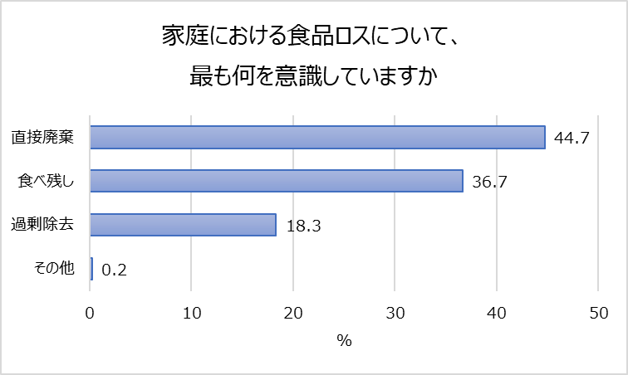
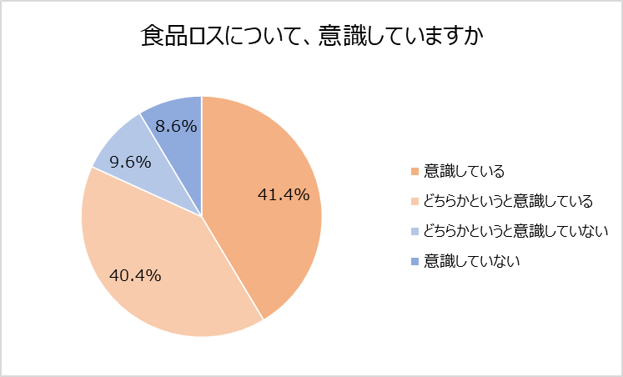

食品ロスに対して具体的に取り組めている人は、約半数！
取り組んでいない人でも、約8割の人は手軽な方法があれば実践したい。
食品ロスに対して意識しているだけでなく、具体的に取り組んでいることがあるか質問した結果、「ある（54.6％）」と回答した人は約半数でした。さらに、どのように取り組んでいるのかを聞いたところ、買い物、保管、調理などについて、様々な方法が挙がりました。
また、取り組んでいることが「ない（45.4％）」と回答した人を対象に、手軽な方法があれば実践したいか質問しました。「実践したい（19.4％）」「どちらかというと実践したい（59.0％）」と約8割が回答。過剰除去に対して、手軽に取り組むための後押しがあれば多くの人が社会問題の解決に貢献できる可能性を秘めている実情は、野菜の切り方を紹介する「やさしい切り方辞典™」を公開するに至った背景でもあります。
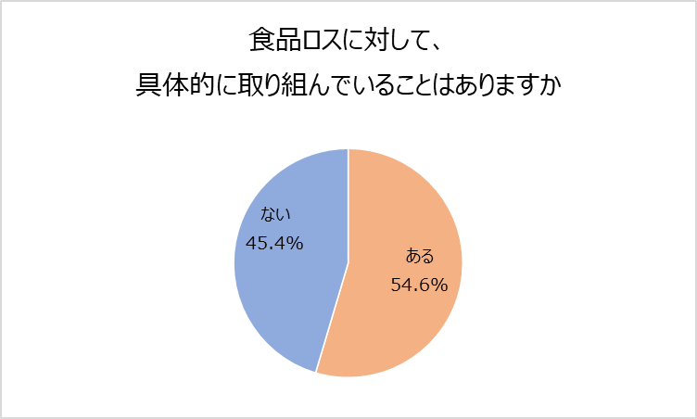
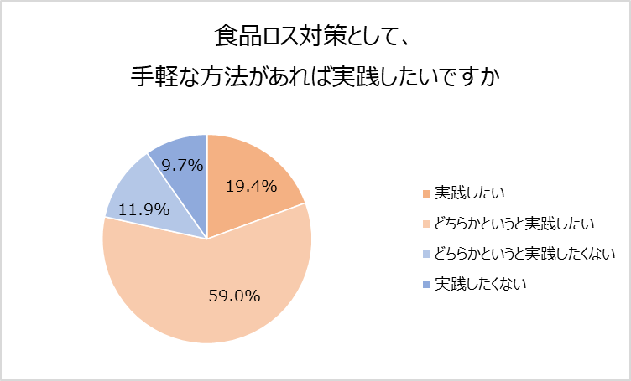

家庭で行っている食品ロス対策
「冷蔵庫の中のものを常に把握しておく（神奈川県・55歳女性）」
「買い溜めをせず、献立を考えながら食材の買い物をする（宮崎県・46歳女性）」
「皮や葉なども、使えるものは使うようにする。冷蔵庫の中の物を使いきる（東京都・51歳女性）」
「必要な分だけ購入する。使い慣れていない食材は購入しない（香川県・29歳女性）」
「余ったおかずは、直に小分けして冷凍して、お弁当のおかずに使う（福岡県・56歳女性）」
「地産地消を心がけて、地元産のものを購入する。見切り品・賞味期限が近いものを購入する（鹿児島県・30歳男性）」
「大根の葉で漬物をつくったり、不要食材が出ないように工夫している（埼玉県・59歳男性）」
「食材が余ったらカレーに入れる（香川県・46歳男性）」

家庭で行っている食品ロス対策についても「直接廃棄」や「食べ残し」など、既に意識が向いている取り組みに対する回答が多く、過剰除去への意識や取り組みが行われていないことには何かしらのハードルがあると考えられます。
※グラフ構成比の数値は、小数点以下第２位を四捨五入しているため、集計値の合計は必ずしも100％とならない場合があります。

2．6割弱が食品の過剰除去に心当たりが！過剰除去しがちな食品は「野菜（75.2％）」

食品ロスの要因の一つに過剰除去があります。6割弱の人が食品の過剰除去を「している（56.4％）」ことが分かりました。さらに、食べられる部分まで捨ててしまっていると感じる食品では、4人に3人が「野菜（75.2％）」と回答。2番目に回答数が多かった「肉（11.3％）」に対し、6倍以上の人が「野菜」を選択しました。野菜は肉や魚に比べて、切り分けられて販売されているものが少ないため、自身で切ったり剥いたりする際に、過剰除去してしまう“切りすぎ問題“が起こっているようです。
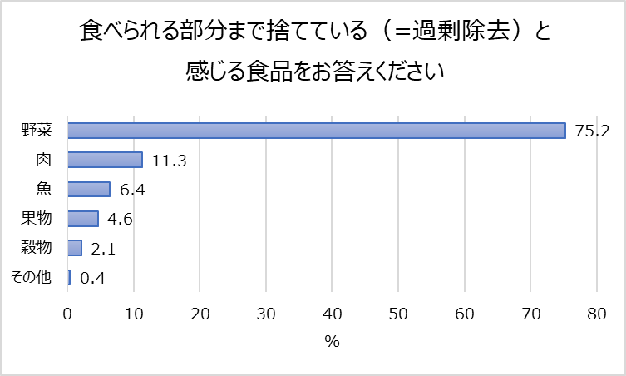
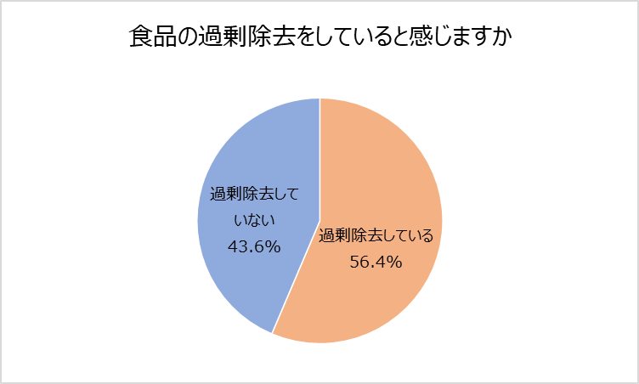

過剰除去されがちな野菜ランキング1位「キャベツ」 2位「にんじん」「ブロッコリー」 4位「レタス」
7割が野菜の食べられる部分を捨てた経験あり！
過剰除去されやすい食品は野菜であることが明らかになりましたが、その中でも具体的には「キャベツ（38.2％）」という回答が最も多く、続いて、「にんじん（27.0％）」「ブロッコリー（27.0％）」「レタス（20.3％）」という結果でした。
また、7割が調理する過程で野菜の食べられる部分を捨ててしまった経験がありました。その理由や状況をたずねたところ、「どこまで食べていいのか判断に困って、確実な部分を食べるため、それ以外の部分を捨てる時がある（岩手県・43歳女性）」「固い茎の部分は調理に時間がかかるため、捨ててしまうことがある（千葉県・39歳女性）」「その部分が食べられるということを知らなくて（千葉県・25歳男性）」「腐らせてしまったり、食感が気に入らないものなどは捨ててしまう（北海道・31歳女性）」といった意見がありました。

過剰除去されがちな野菜（複数回答）
1位 | キャベツ（38.2％）
2位 | にんじん（27.0％）  ブロッコリー（27.0％）
4位 | レタス（20.3％）
5位 | なす（19.9％）
6位 | たまねぎ（16.2％）
7位 | 長ネギ（15.4％）
8位 | えのき（12.4％）
9位 | リンゴ（12.0％）
10位 | ピーマン（11.6%）
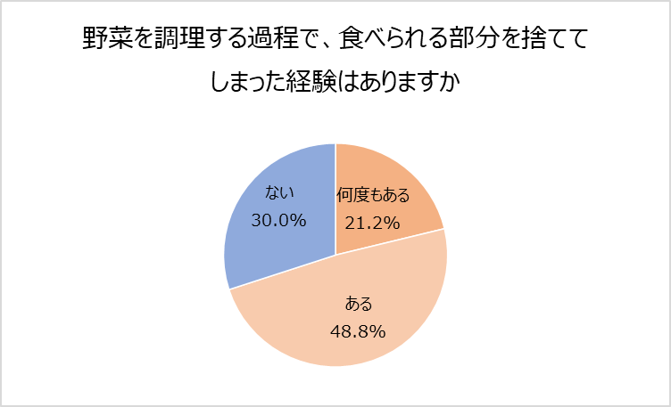

3人に1人は野菜の切り方・剥き方を改善する余地があることが分かりました。
野菜の過剰除去を防ぐために、普段から野菜の切り方や剥き方を工夫できている人は、全体の6割以上でした。逆に、週に2回以上自身で料理をする人でも、3人に1人は工夫ができていないことが明らかに。
工夫している人に対して、内容を聞いた質問では、「皮を剥かずに食べられるもの（にんじん、ジャガイモなど）はそのまま使う」「葉や皮などの、料理に使わない部分を別の料理や調味料に利用する」と回答した人が半数を超えました。
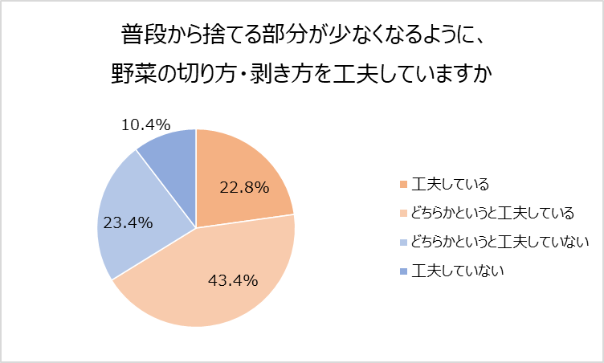

一方で、切り方や剥き方を工夫できていない実態の背景には「食べられると知らなかった」「知識がなかった」など、工夫に取り組むきっかけとなる機会が作れていないことも要因の1つではないかと考えられます。
サイト「やさしい切り方辞典™」の公開を機に、多くの人が切り方や剥き方の工夫に取り組むきっかけになればと考えております。

3．価格高騰を感じる食品1位「野菜」、野菜の中での1位は「たまねぎ」

食品を含め、身の回りで値上げラッシュが相次いでいます。値上げを感じる食品について質問したところ、1位は8割弱の人が回答した「野菜（76.2％）」でした。2位以降は「小麦・小麦製品（55.8％）」「果物（38.8％）」が続きました。また、野菜の中でも6割以上が価格高騰を感じているのは、「たまねぎ（61.4％）」、
2番目に多かったのは、「キャベツ（29.8％）」という結果でした。
価格高騰を感じる食品（複数回答）
1位 | 野菜（76.2％）
2位 | 小麦・小麦製品（55.8％）
3位 | 果物（38.8％）
4位 | 加工食品（36.8％）
5位 | 精肉（34.2％）
価格高騰を感じる野菜（複数回答）
1位 | たまねぎ（61.4％）
2位 | キャベツ（29.8％）
3位 | トマト（22.4％）
4位 | ブロッコリー（21.4％）
5位 | レタス（19.6％）

野菜の価格高騰対策ができている人は3割程度。対策は「割引品を買う」という回答が最多。
野菜の購入頻度、約3割“減った”と回答。
栄養のバランスを考えると、野菜は食卓に欠かせない食材であることから、価格の高騰は一大事と言えます。何か対策や取り組んでいることがあるのかという質問では、全体の約3割が「ある（32.8％）」と回答、一方で何もしていない人の方が多いという結果でした。「ある」と回答した人を対象に、具体的な内容を聞いたところ、「割引品を買うようにしている（62.2％）」「比較的安い野菜に置き換えている（46.3％）」と回答した人が多くいました。
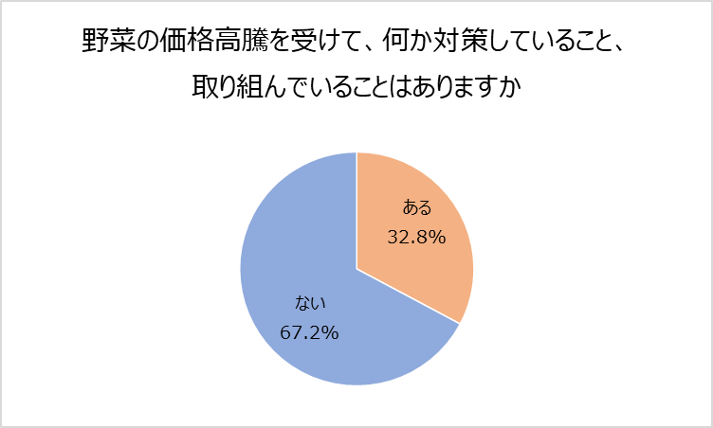
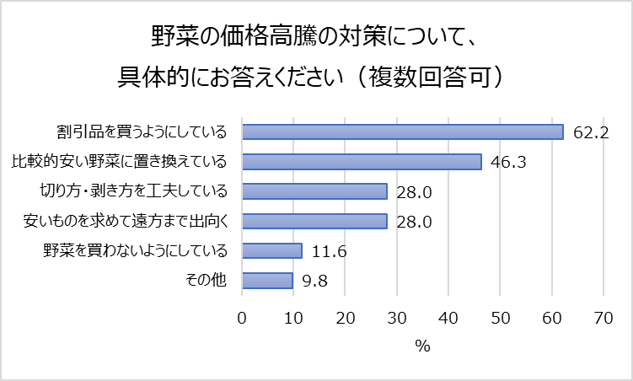
さらに、野菜の価格高騰を受けて購入頻度に変化があったかを質問。「変化はない（57.2％）」という回答が最も多く、頻度が増えたという人は少数派で、約3割の人は、頻度が「減った（5.8％）」「どちらかというと減った（24.0％）」と回答しました。

「食品ロスと野菜の価格高騰に関する調査」によって、「過剰除去」をしてしまいがちな食品及び、価格高騰を感じる食品が、ともに「野菜」であることが明らかになりました。野菜の価格高騰への対策の上位には「野菜の購入金額を抑える」ことに意識が向いていました。一方で、対策の中に購入金額への意識に該当しない「切り方や剥き方を工夫する」という声もありました。しかし、その割合は3割弱と下位に留まっています。野菜をムダなく調理することは、食品ロス対策の一環になることに加え、野菜にかける費用を意識せずとも、調理過程の工夫次第で多くの食卓を救うことができる可能性を秘めていると言えるのではないでしょうか。

